Pressemeldung
Softing Industrial
OPC UA Embedded Toolkit von Softing enthält jetzt Discovery-Ankündigungen
Haar, 06. Februar 2020 – Version 1.31 des uaToolkit Embedded ergänzt Metadaten und Discovery-Ankündigungen in OPC UA-Feldgeräten, wodurch die Notwendigkeit von voreingestellten Informationen beim Subscriber entfällt.
Softings uaToolkit Embedded für die Implementierung von Embedded OPC UA-Servern mit Client/Server- und Publisher/Subscriber-Kommunikation hat in seiner neuen Version den OPC UA Publisher und Subscriber durch Metadaten und Discovery-Ankündigungen erweitert. Der Publisher sendet jetzt die Metadaten für die veröffentlichten Datensätze. Diese können vom Subscriber für die Dekodierung der veröffentlichten Datensätze verwenden werden, was den Bedarf an Vorabinformationen beim Subscriber reduziert. Mit der Version 1.31 wird außerdem die neueste Long-Term-Support Version (LTS) V1.1.1 von OpenSSL unterstützt. (LTS für OpenSSL V1.0.2 endete am 31.12.2019, wird aber weiterhin unterstützt.)
„Mit der voranschreitenden Entwicklung von Industrie 4.0 und IIoT haben wir eine sehr deutliche und anhaltende Zunahme der OPC UA-Akzeptanz festgestellt. Das uaToolkit Embedded ist unser Angebot Kunden, die OPC UA in Sensoren, kleineren Geräten und Low-End-Controllern verwenden wollen,“ sagt Thomas Rummel, Senior Vice President Engineering & Product Management bei Softing Industrial. „Mittlerweile gibt es immer mehr OPC UA Companion Spezifikationen für Geräte. Allein der VDMA koordiniert die Aktivitäten von über 26 Arbeitskreisen, die eine gemeinsame, branchenübergreifende Sprache zwischen Maschinen und Anlagen definieren. Und auch die neue Initiative OPC UA FLC (Field Level Communication) wird die Nachfrage nach Embedded OPC UA weiter erhöhen.“
Softings uaToolkit Embedded wurde im Compliance Lab der OPC Foundation für das Nano Embedded Device Server-Profil, das Micro Embedded Device Server-Profil und das Embedded UA Server-Profil zertifiziert. Das Toolkit zeichnet sich durch geringen Speicherbedarf und niedrige Anforderungen an die Rechenleistung aus. Damit eignet es sich insbesondere für die Firmware-Entwicklung von Feldgeräten, aber auch für den Einsatz in Steuerungs- oder Remote I/O-Systemen mit eingeschränkten Ressourcen. Außerdem unterstützt es OPC UA Companion Spezifikationen mit einem Tool zum Import von OPC UA Nodesets.
Das Toolkit steht auf der Softing Website als Voll- und Schnupper-Version zum Download zur Verfügung: https://industrial.softing.com/de/produkte/protokoll-software-und-sdks/opc-ua-embedded-toolkit.html
Ein Source Code für die Evaluierung des Toolkits ist bei Bedarf auf Anfrage erhältlich.
##
Anzahl Wörter: 333
Anzahl Zeichen: 2.617
Download: Pressebild 300dpi
Download: Pressebild 72dpi 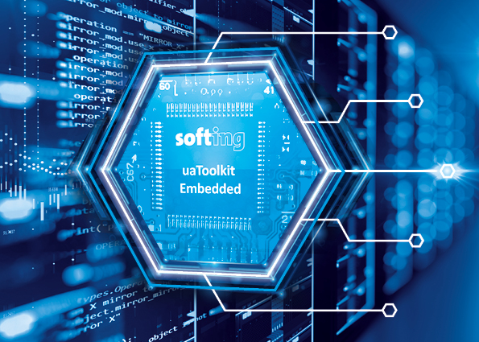
Bildunterschrift: Softings uaToolkit Embedded ergänzt Metadaten und Discovery-Ankündigungen
Über Softing Industrial
Softing Industrial vernetzt Automatisierungskomponenten, um Daten aus der Produktionsebene für Steuerungsaufgaben und zur weiterführenden Analyse lokal und in der Cloud bereitzustellen. Die Produkte ermöglichen die Überwachung und Diagnose von technischen Kommunikationsnetzen und gewährleisten damit einen zuverlässigen Datenfluss. Auf diese Weise schaffen sie die Grundlagen zur Produktionsoptimierung. Weitere Informationen unter https://industrial.softing.com/de.html

Pressekontakt:
Stephanie Widder
Marketing Communications Specialist
Softing Industrial Automation GmbH
Richard-Reitzner-Allee 6
85540 Haar
Tel.: +49-(0)89-45656-365
E-Mail: stephanie.widder@softing.com

